Муниципальное казенное образовательное учреждение
«Средняя общеобразовательная школа №4»
Муниципального образования «Мирнинский район»
Республики Саха (Якутия)

Контрольная работа
по биологии для 6 класса линии УМК Сонина Н.И.

«Строение живых организмов»

Подготовила:
Валиева Марина Геннадьевна,
учитель биологии и химии

пос. Алмазный
2013г.

Контрольная работа по теме «Строение живых организмов» 6 класс. 1 вариант
Часть I.
1. Клеточное строение имеют:
а) растения; б) все живые организмы; в) животные.
2. Раздражимость характерна:
а) только для растений; б) только для животных; в) для всех живых организмов.
3. Наиболее распространенными элементами в клетках живых организмов являются:
а) кислород, углерод, азот, водород;
б) азот, водород, кислород, сера;
в) углерод, фосфор, водород, кислород.
4. Образование белков происходит в:
а) митохондриях; б) рибосомах; в) лизосомах; г) клеточном центре.
5. Хлоропласты находятся:
а) во всех клетках живых организмов; б) во всех клетках растений;
в) только в зеленых клетках растений; г) только в клетках грибов.
6. Эпителиальная ткань состоит из:
а) свободно расположенных клеток; б) из клеток, плотно прилегающих друг к другу;
в) из клеток, соединенных между собой плотным межклеточным веществом.
7. В организме человека больше всего:
а) жиров; б) углеводов; в) белков; г) воды.
8. Черешок — это часть:
а) стебля; б) листа; в) побега; г) почки.
9. Зачаточный побег называют:
а) черешком; б) стеблем; в) цветком; г) почкой.
10. Семена расположены в:
а) плодах; б) цветках; в) тычинках; г) пестике.
Часть II.
1. Выпишите несколько правильных признаков, которые характерны только для животных клеток:
- клеточный центр
- клеточная стенка
- вакуоли с клеточным соком
- фагоцитоз
- пластиды
- центриоли
2. Установите последовательность процессов мейоза:
1- гомологичные хромосомы выстраиваются по экватору клетки
2- образуются дочерние клетки с уменьшением хромосом в 2 раза
3- гомологичные хромосомы обмениваются участками
4- следует второе деление
5- пары гомологичных хромосом расходятся к полюсам клетки
Часть III. Закончите предложения.
1. Группа клеток, сходных по размерам, строению и выполняемым функциям называются………….. .
2. В состав живых организмов входят органические вещества: белки, жиры, углеводы и …………… .
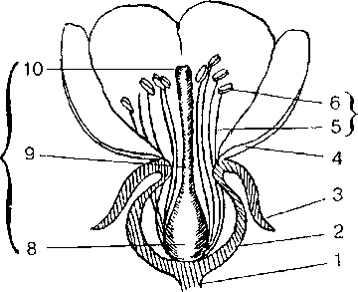
Часть IV. Что обозначено на рисунке цифрами 1, 2, 3, 4, 7, 11?

7

11

Часть V. Ответьте на вопросы.
1.Способны ли растения к движению? Приведите примеры.
2. Какие ткани животных организмов вы знаете?
Контрольная работа по теме «Строение живых организмов» 6 класс.2 вариант
Часть I.
1. Питание — это:
а) поступление в организм кислорода;
б) получение необходимых веществ из окружающей среды;
в) выделение ненужных веществ.
2. Нуклеиновые кислоты выполняют:
а) опорную функцию;
б) энергетическую функцию;
в) функцию хранения и передачи наследственных признаков.
3. В течение всей жизни растут:
а) человек; б) животные; в) растения
4. Хранителем наследственной информации является:
а) рибосомы; б) аппарат Гольджи; в) ядро; г) клеточный центр.
5. Ткани, образующие растение, могут состоять из:
а) только живых клеток; б) живых и мертвых клеток; в) только из мертвых клеток
6. От неблагоприятных воздействий растения защищены тканями, которые называют:
а) механическими; б) проводящими; в) покровными; г) образовательными.
7. Живые организмы получают энергию благодаря:
а) питанию; б) движению; в) выделению; г) росту.
8. Питательные вещества запасены в главном корне у:
а) моркови; б) пшеницы; в) одуванчика;
9. Венчик цветка состоит из:
а) лепестков; б) тычинок; в) пестиков; г) почек.
10. Ближе к центру стебля располагается:
а) древесина; б) кора; в) камбий; г) луб.
Часть II. 1. Соотнесите признаки и объекты:
Признаки Объекты
1. Всасывают воду и минеральные соли. А) корневой волосок
2. Состоит из сосудов и волокон. Б) камбий
3. Вырост наружной клетки корня. В) древесина
4. Дают начало клеткам луба и древесины.
5. Слой живых клеток образовательной ткани.
6. Обеспечивают транспорт воды и минеральных веществ.
2. Установите последовательность расположения зон корня снизу вверх:
1. Зона всасывания.
2. Зона деления.
3. Зона проведения.
4. Зона роста.
5. Корневой чехлик.
Часть III. Закончите предложения.
1. Побег – это сложный орган, который состоит из стебля, листьев и ………….. .
2. Клетки одной ткани соединены между собой ……………… .
Часть IV. Что обозначено на рисунке цифрами 5,6,8,9,10?
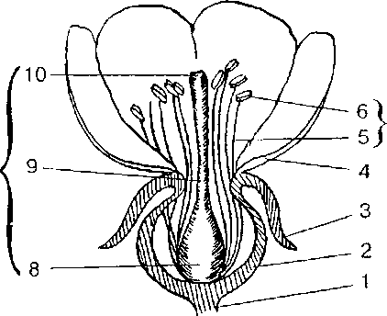

7

11111

Часть V. Ответьте на вопросы:
1. Перечислите основные признаки живого.
2. Какая наука изучает строение и функции клеток?

Ответы к контрольной работе по теме «Строение живых организмов» 6 класс
1 вариант.
Часть I
1-б, 2-в, 3-а, 4-б, 5-в, 6-б, 7-г, 8-б, 9-г, 10-а
Часть II
- 1, 4,6
- 3,5,4,1,2
Часть III
- Ткань
- Нуклеиновые кислоты
Часть IV
- Цветоножка
- Цветоложе
- Чашелистики
- Лепесток венчика
- Тычинка
11- Пестик
Часть V
- Движение растений проявляется в движении листьев и цветков за солнцем, изгибах стебля
- Эпителиальная, соединительная (костная, кровь, жировая), мышечная (скелетная, сердечная, гладкая), нервная ткани
2 Вариант.
Часть I
1-б, 2-в, 3-в, 4-в, 5-б, 6-в, 7-а, 8-а,9-а, 10-а
Часть II
- А- 1,3
Б- 4,5
В- 2,6
- 5,2,4,1,3
Часть III
- Почек
- Межклеточное вещество
Часть IV
- тычиночная нить
- пыльник
- завязь
- столбик
10-рыльце
Часть V
- Дыхание, питание, обмен веществ, рост и развитие, размножение, раздражимость.
- Цитология.

Список использованной литературы:

1.Биология. Живой организм. 6 класс. Сонин Н.И.

Учебник для общеобразовательных учреждений. ФГОС.

2. Биология. Живой организм. 6 класс. Рабочая тетрадь к учебнику Н.И.Сонина – Сонин Н.И. 3-е изд., стер.- М.: Дрофа, 2013-80 с

